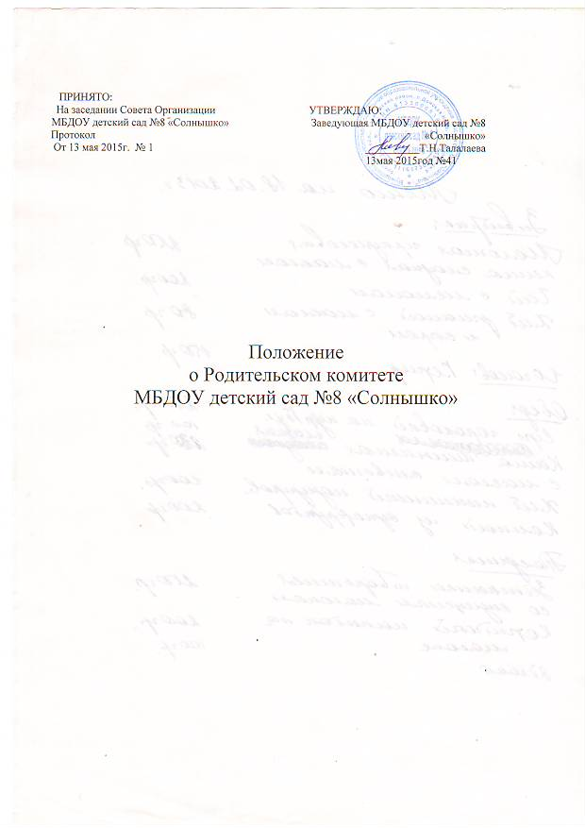

1.Общие положения

1.1. Настоящее Положение разработано в соответствии с Федеральным законом «Об образовании в РФ» № 273-ФЗ и регламентирует деятельность родительского комитета МБДОУ детский сад № 8 «Солнышко» (далее по тексту – Учреждение).

1.2. В качестве добровольной общественной организации в Учреждении действуют родительский комитет групп Учреждения и общий родительский комитет Учреждения.

1.3. Они содействуют объединению усилий семьи и детского сада в деле развития, обучения и воспитания детей.
1.4. Родительский комитет создаётся по инициативе педагогического коллектива, ДОУ родителей (законных представителей) воспитанников.
1.5. Родительский комитет в Учреждении как представительный орган родительской общественности призван помогать детскому учреждению в его работе и организовывать выполнение всеми родителями (законными представителями) законных требований дошкольного учреждения.

- Цели, задачи, функции родительского комитета.

2.1. Цель работы Родительского комитета:
- обеспечить постоянную и систематическую связь Учреждения с родителями (законными представителями), содействовать педагогической пропаганде для успешного решения задачи всестороннего развития детей дошкольного возраста;

2.2. Основной задачей Родительского комитета является оказание помощи родителям (законным представителям) в воспитании детей, охране и укреплении их физического и психического здоровья, в развитии индивидуальных способностей и необходимой коррекции нарушений их развития.
2.3.Родительский комитет:

- Проводит разъяснительную и консультативную работу среди родителей (законных представителей) воспитанников об их правах и обязанностях.
- Оказывает содействие в проведении массовых воспитательных мероприятий с детьми.
- Принимает участие в организации безопасных условий осуществления образовательного процесса, выполнения санитарно-гигиенических правил и норм.
- Оказывает помощь руководству Учреждения в организации и проведении общих родительских собраний.
- Принимает участие в обсуждении локальных актов детского сада по вопросам, относящихся к полномочиям Родительского комитета.
- Взаимодействует с другими органами самоуправления, общественными организациями по вопросу пропаганды традиций Учреждения.
- Вносит предложения на рассмотрение администрации Учреждения по вопросам
организации образовательного процесса.
2.4. Исключительной компетенцией Родительского комитета являются:
- принятие новых членов в состав Родительского комитета;
- избрание Председателя;

- утверждение отчётов Председателя;

- определение приоритетных направлений деятельности, рассмотрение и утверждение долгосрочных программ и планов деятельности;
- приостановление исполнения решений Председателя при их несоответствии действующему законодательству или принятым планам.

- Состав родительского комитета.

3.1. Родительский комитет избирается ежегодно в начале учебного года на Родительском собрании простым большинством голосов сроком на один год.

3.2.В состав Родительского комитета входят родители (законные представители) воспитанников.

3.3. Не рекомендуется с целью избежания возникновения возможности
коррупционной составляющей избирать в члены Родительского комитета групп и
Родительский комитет Учреждения сотрудников Учреждения. Из своего состава
Родительский комитет избирает председателя, заместителя председателя, секретаря.

3.4. За несколько дней до собрания, на котором предполагается избрание Родительского комитета, вывешиваются списки кандидатов в комитет.

3.5. Родительские комитеты в группах избираются на групповых Родительских собраниях в количестве, соответствующем решению собрания. Избранные члены Родительского комитета групп выбирают председателя и секретаря. На групповом Родительском собрании избирается также один или более представителей в Родительский комитет Учреждения.

3.6. Избранные представители групповых родительских комитетов составляют Родительский комитет Учреждения, избирающий председателя комитета, заместителя председателя, секретаря, председателей комиссий, которые считает необходимым создать.

3.7. Количество членов Родительского комитета Учреждения определяется общим собранием родителей (законных представителей), при этом от каждой группы в Родительский комитет избирается не менее одного представителя.

3.8. Члены Родительского комитета работают на общественных началах.

3.9. Каждый член Родительского комитета имеет определённые обязанности.

3.10. Осуществление членами Родительского комитета своих функций производится на безвозмездной основе.

3.11.Члены Родительского комитета имеют право:

- Участвовать в деятельности во всех проводимых им мероприятиях;

-Избирать и быть избранным в руководящие органы Родительского комитета;

-Обсуждать любые вопросы деятельности Родительского комитета и вносить предложения по улучшению его работы;

- По своей инициативе или по просьбе родителей (законных представителей) вносить на рассмотрение Родительского комитета вопросы, связанные с улучшением работы Учреждения;

- Выйти из числа членов Родительского комитета по собственному желанию;

- Получать информацию о деятельности Родительского комитета;

- Вносить предложения о необходимости изменений и дополнений в Положение о Родительском комитете.

3.12. Члены Родительского комитета обязаны:

- Принимать участие в работе Родительского комитета и выполнять его решения;

- Участвовать в мероприятиях, проводимых Родительским комитетом Учреждения или родительскими комитетами групп, а также в реализации проектов и программ Родительского комитета Учреждения.

3.13. Председатель:

- Организует выполнение решений, принятых на заседании Родительского комитета;

- Взаимодействует с заведующим, педагогическим составом Учреждения и другими лицами и организациями по вопросам функционирования и развития Учреждения;

- Координирует деятельность Родительского комитета, осуществляет работу по реализации программ, проектов, планов.

- Представляет Родительский комитет перед администрацией, органами власти и управления;

3.14. Председатель имеет право делегировать свои полномочия членам Родительского комитета.

3.15. Члены Родительского комитета, не принимающие активное участие в его работе, по представлению Председателя могут быть отозваны решением общего родительского собрания до сроков перевыборов комитета, на их место избираются другие.

- Права, обязанности, ответственность Родительского комитета.

4.1. Родительский комитет имеет право:
- Свободно распространять информацию о своей деятельности.
- Заслушивать доклады руководителя о состоянии и перспективах работы Учреждения и по отдельным вопросам, интересующим родителей (законных представителей).
- Вносить руководителю Учреждения предложения по организации работы педагогического и обслуживающего персонала. Руководитель Учреждения рассматривает предложения Родительского комитета и сообщает о результатах рассмотрения.

- Вносить предложения руководству и другим органам самоуправления Учреждения по усовершенствованию их деятельности и получать информацию о результатах их рассмотрения.

- Заслушивать и получать информацию от руководства Учреждения, других органов самоуправления об организации и проведении воспитательной работы с детьми.
- Давать разъяснения и принимать меры по рассматриваемым обращениям граждан в пределах заявленной компетенции.
- Организовывать постоянные или временные комиссии под руководством членов Комитета для исполнения своих функций.
- Председатель родительского комитета может присутствовать (с последующим информированием всех членов Комитета) на отдельных заседаниях педагогического совета, собраниях работников Учреждения, совещаниях при заведующем по вопросам, относящимся к компетенции Родительского комитета.

Родительский комитет отвечает за:

- Выполнение плана работы.

- Выполнение решений, рекомендаций Комитета.
- Установление взаимопонимания между руководством Учреждения и родителями (законными представителями) воспитанников в вопросах семейного и общественного воспитания.

- Члены Родительского комитета во главе с его Председателем несут ответственность за эффективность работы Родительского комитета перед общим родительским собранием.

- Каждый член родительского комитета несёт ответственность за обеспечение защиты прав и свобод человека и в том числе защиты прав на неприкосновенность частной жизни, личную и семейную тайну.

- Организация работы Родительского комитета.

5.1. Родительский комитет созывается Председателем по мере необходимости, но не реже одного раза в шесть месяцев.
5.2. Родительский комитет правомочен, если на нём присутствуют 2/3 участников Родительского комитета. Голосование проводится по принципу: один участник – один голос.

5.3. Решения Родительского комитета принимаются тайным или открытым голосованием большинством голосов присутствующих. Форму голосования Родительский комитет устанавливает в каждом конкретном случае.

5.4. Решения Родительского комитета должны согласовываться с руководителем Учреждения.
5.5. В помощь Родительскому комитету создаются постоянные (например, по педагогической пропаганде, хозяйственной работе) или временные (например, по летней оздоровительной работе и т.д.) комиссии из актива родителей (законных представителей). Виды, количество, состав и содержание работы комиссий определяются Родительским комитетом в зависимости от условий работы Учреждения.
5.6. Родительский комитет с помощью постоянных и временных комиссий:

- содействует организации педагогической пропаганды среди родителей (законных представителей) и населения, в организации общих родительских собраний и родительских конференций по обмену опытом семейного и общественного воспитания, докладов и лекций для родителей (законных представителей);
- содействует установлению связей педагогов с семьями воспитанников;
- содействует организации охраны жизни и здоровья воспитанников, в проведении оздоровительных мероприятий;
- обеспечивает выполнение решений Родительского комитета всеми родителями (законными представителями);
- даёт рекомендации администрации Учреждения по созданию оптимальных условий

для обучения и воспитания воспитанников, в том числе по укреплению их здоровья; - содействует организации и активного участия родителей в конкурсах, соревнованиях и других массовых мероприятиях для детей детского сада.

5.7. Родительский комитет планирует свою работу в соответствии с планом работы Учреждения и с учётом местных условий. План утверждается на заседании Родительского комитета.

5.8. Изменения и дополнения в Положение о Родительском комитете принимаются на общем родительском собрании и регистрируются в протоколе собрания.
5.9. Родительский комитет подотчётен общему родительскому собранию, которому периодически (не реже двух раз в год) докладывает о выполнении ранее принятых решений.

- Делопроизводство.

6.1. Родительские комитеты групп ведут протоколы своих заседаний.
6.2. Родительский комитет Учреждения ведёт протоколы заседаний.
6.3. Заведующий Учреждения определяет место хранения протоколов.
6.4. Ответственность за делопроизводство в Родительском комитете возлагается на председателя Родительского комитета или секретаря.

